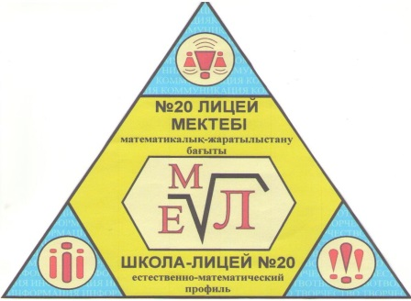
«Бар ізгілік тек біліммен алынар, біліммен аспанға жол салынар».
Ж. Баласағүн
ЛИЦЕиСТ
«Лицеист» балалар баспасөз орталығының газеті №13 25 сәуір 2015 жыл
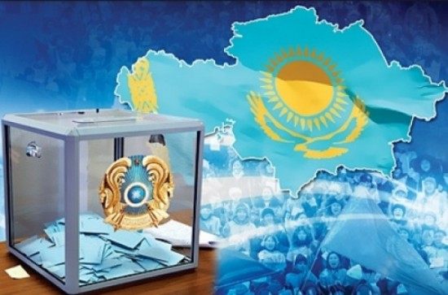
26 сәуір – Президент сайлау күні

26 сәуір күні Қазақстанда кезектен тыс президент сайлауы өтеді. Бұл туралы Мемлекет басшысы 25 ақпан күні Қазақстан халқына жолдаған үндеуінде хабарлады. Конституцияның Қазақстан Республикасы Президентінің кезектен тыс сайлауын тағайындау мәселелерін реттейтін 41-бабының 3-1-тармағына сәйкес, Қазақстан Республикасы Президентінің Президенттің кезектен тыс сайлауын жеке-дара тағайындауға айрықша құқығы бар. Елбасының Президенттің кезектен тыс сайлауын тағайындау туралы шешім қабылдауына Республика Конституциясы қандай да бір шарттар мен шектеулер қарастырылмаған.
Редакция мекен – жайы: Қазақстан Республикасы, 140000, Павлодар қаласы, М. Горького көшесі 102/4
Бас редактор: Аманжолова А.
Тілшілер: Оспанова Д., Калиева З., Мусалиева А.
Ақпарат жинаушысы: Ахметова З., Базарбек М.
Рәсімдеуші: Гумарова А. Смагулова Ж.
Түзетуші: Майданова А., Курашева А.

1 – бет
ЖАҢАЛЫҚТАР
«Лицеист» балалар баспасөз орталығының газеті №13 25 сәуір 2015 жыл

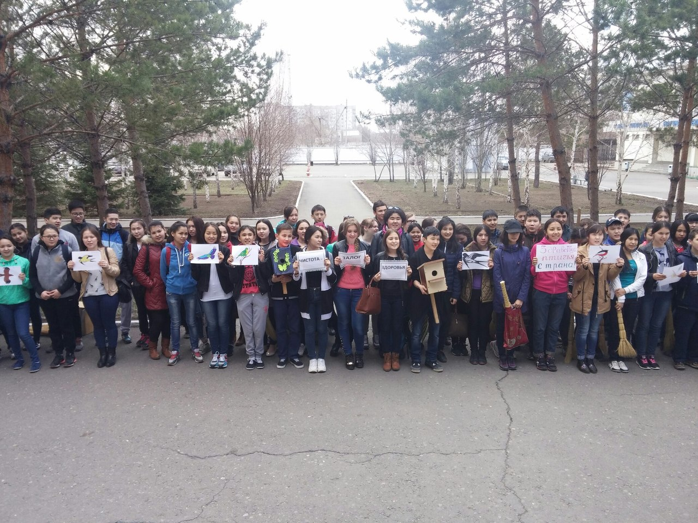
18 апреля учащиеся школы-лицея № 20 приняли активное участие в общегородском субботнике.
Ничто так не облагораживает человека, как труд, говорил великий русский писатель Лев Николаевич Толстой. И лицеисты убедились в этом на собственном опыте. Взяв в руки грабли, лопаты и веники, они дружно отправились убирать территорию ИнЕУ по ул. М. Горького, 102/4. Потрудились ребята на славу: скверы и аллеи, прилегающие к учебным корпусам университета, стали еще чище и уютнее. По итогам субботника были отмечены самые трудолюбивые классы: 11 К, 10 А, 10 Б и
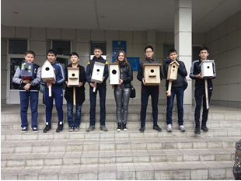
9 К.
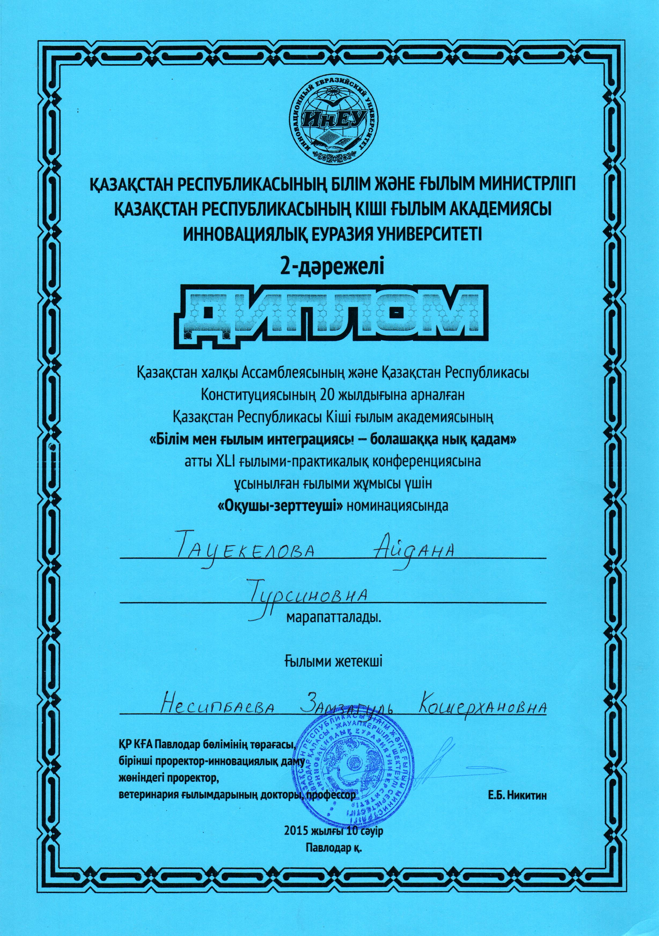
"Құстар - біздің досымыз" акциясына № 20 лицей – мектебінің оқушылары белсенді қатысты. Әр бір сынып ерекше жемсауыттар жасады. Жемсауыттарға жем салып, құстарға көмек көрсетті. Адамдардың қамқорлығын көрген құстар көктемде осы жерде ұя басып, балапандарын өрбітеді.

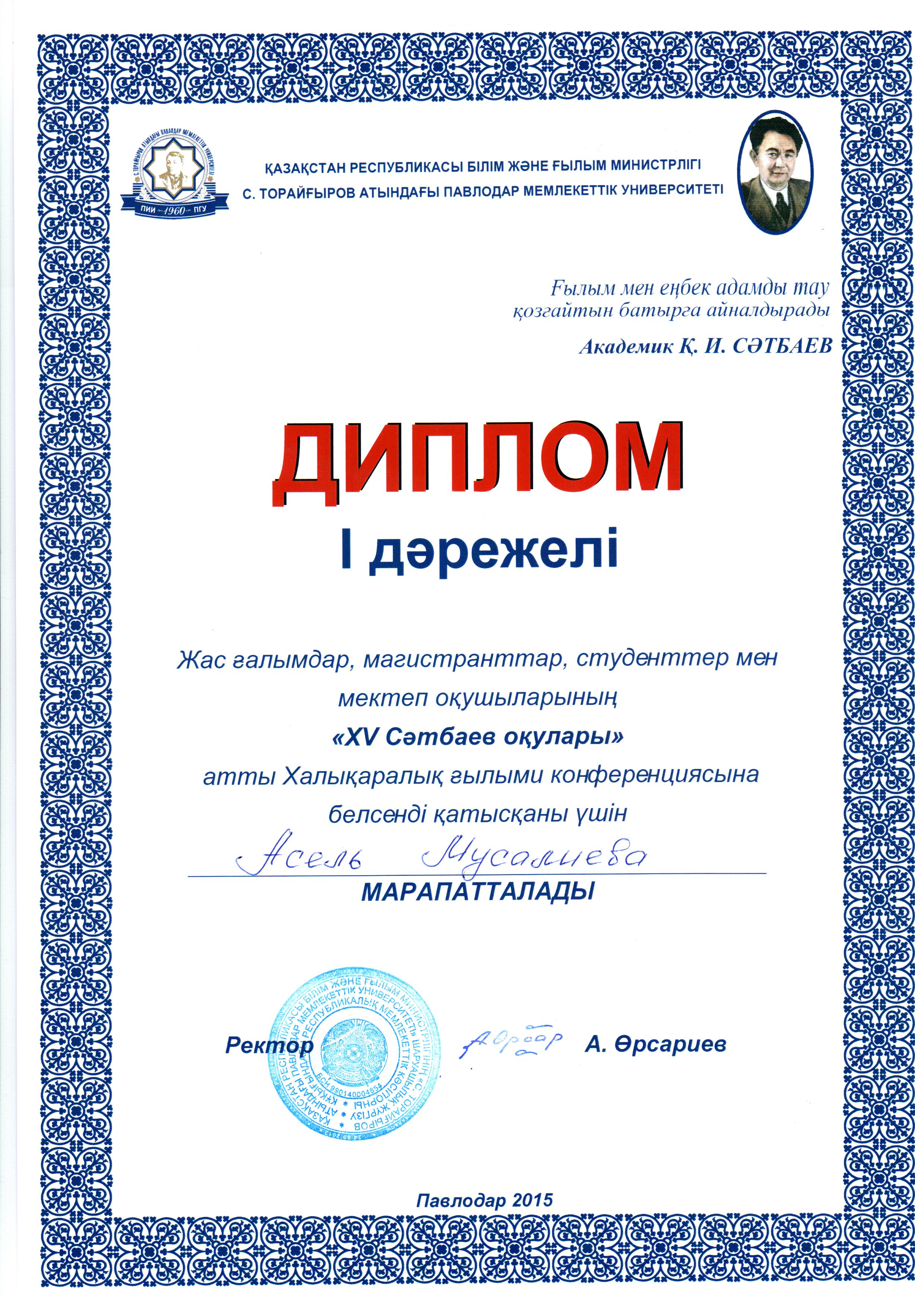
Қазақстан халық Ассамблеясының және Қазақста Республикасы Конституциясының 20 жылдығына арналған Қазақстан Республикасы Кіші ғылым академиясының «Білім мен ғылым интеграциясы – болашаққа нық қадам» атты XLI ғылыми – практикалық конференциясына ұсынған ғылыми жұмысы үшін Оқушы – зерттеуші номинациясында Тауекелова Айдана 2 – дәрежелі дипломға, Жиенбай Арайлым – 3 дәрежелі, Кәрім Аида 2 – дәрежелі, Сулеева Аида 3 – дәрежелі дипломға ие болды.

«Біздің жас ғалымдар».
Жас ғалымдар, магистранттар, студенттер мен мектеп оқушыларының «XV Сәтбаев оқулары» атты халықаралық ғылыми конференциясына белсенді қатысаны үшін және І дәрежелі дипломға Асел Мусалиева және Сабина Султанғалиева марапатталды.

2 - бет

ӘДЕБИ ӘЛЕМ
«Лицеист» балалар баспасөз орталығының газеті №13 25 сәуір 2015 жыл

Егеменді елім бар
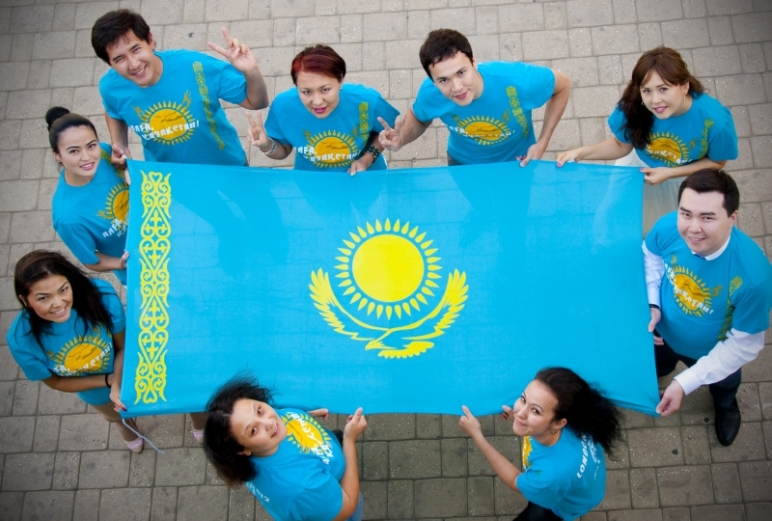
Бүгін азат егеменді халықпыз,
Салт-дәстүрге, дінімізге қанықпыз.
Жетпіс жылдай ұмытылған тарихты
Енді міне шын мәнінде таныппыз.

Қазақстан өркендеген ел енді.
Шын бағасын қонақтарым бер енді.
Қонақжайлық қазағымның қанында
Көргің келсе, кең далама кел енді.

Туған жер
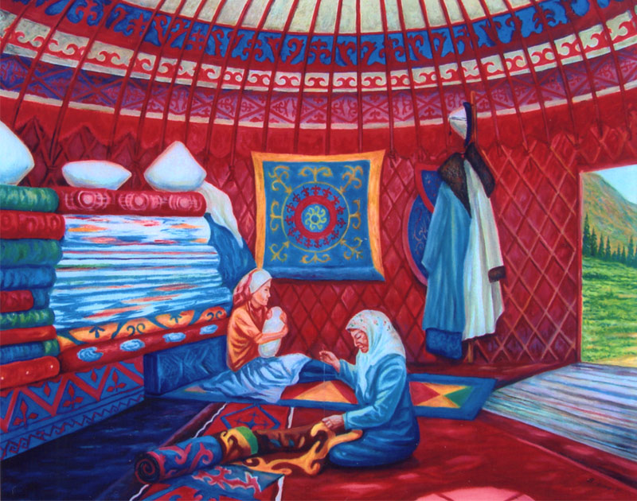
Туған жер-жазиралы ауылым,
Мен үшім, тек мен үшін
Жазылғандай кең бауырың.

Себебі сол ауылда мен сүйетін,
Атам бар аппақ қардай ақ сақалы,
Әжем бар мейірімді мен сүйетін
Еркелетіп жүретін бар баланы.

Ақ ірімшік, сары май, бауырсағы
Үзілмейтін әжемнің дастарханы.
Бір мен емес қаладағы бар баланың

Осы шығар сағынып аңсағаны.
Жаз келгенше кей уақыт ас үстінде
Дәміңді аңсап ауылым тамсанамын.

Курашева Айдана
9 «К» сынып оқушысы

3 – бет
ДЕНСАУЛЫҚ – ЗОР БАЙЛЫҚ
«Лицеист» балалар баспасөз орталығының газеті №13 25 сәуір 2015 жыл
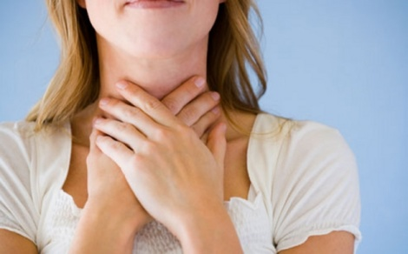
Что такое ларингит?
Ларингит - воспаление слизистой оболочки гортани и голосовых связок, которое чаще всего возникает в результате инфицирования бактериями или вирусами, вызывающими простуду и боли в горле.
Развитию заболевания способствуют переохлаждение, аллергия, вдыхание запыленного воздуха, курение, употребление алкоголя, а также физическое перенапряжение голосовых связок в результате крика или громкого пения. Употребление слишком холодной или слишком горячей пищи также может способствовать развитию ларингита. При этом происходит отек связок с возможным образованием на самих связках небольших воспалительных разрастаний.
Основными симптомами ларингита являются потеря голоса или охриплость, першение в горле, сухой кашель. В некоторых случаях может возникать боль при глотании, а также затруднение дыхания, которое происходит по той причине, что при отеке связок значительно сужается просвет гортани.
Осложнения
Обычно заболевание длится около недели, но при постоянном нарушении голосового режима и неправильном лечении может перейти в хроническую форму. Хроническая форма развивается чаще всего на фоне часто повторяющихся и не долеченных острых заболеваний, хронических очагов воспаления дыхательных путей, аллергических процессов, а также профессиональных вредностей (химических раздражающих веществ, пыли, перенапряжения голоса и т.д).
Как лечить ларингит?
Лечение острого ларингита состоит прежде всего в устранении причин, вызвавших заболевание (чаще всего гриппа или простуды). Для полного покоя гортани в течение 5 дней больному не рекомендуется разговаривать, при необходимости говорить тихим шепотом. Это очень важно, т.к. при перенапряжении голосовых связок ларингит может стать хроническим. Также при остром ларингите рекомендуется обильное теплое питье (очень полезно теплое молоко с медом, которое смягчает и обвлакивает воспаленные связки), полоскание горла, теплые ингаляции, согревающие компрессы на шею. Необходимо на время исключить из пищи острые приправы, пряности (поскольку они раздражают гортань). На время болезни и в течение хотя бы недели после выздровления запрещается курение. Врачом может быть назначено также и медикаментозное лечение (противовоспалительные препараты, антибактериальные средства, препараты, снимающие отек тканей (в т.ч. антигистаминные средства). 4 – бет

ПСИХОЛОГТІҢ ПАРАҒЫ
«Лицеист» балалар баспасөз орталығының газеті №13 25 сәуір 2015 жыл

Психология школьника.
Особенности эмоций, поведения, деятельности и отношений детей в школьный период жизни.
Разумеется, психология ребенка в возрасте девяти лет значительно отличается от психологии выпускника школы. Это очевидно. Поэтому, для того чтобы вы смогли сориентироваться в данной теме, мы для начала предлагаем вам рассмотреть те периоды развития, о которых вы сможете прочесть в наших материалах.
Собственно говоря, психология школьника - это раздел возрастной психологии. А возраст в это время жизни делится на три главных периода, также как и образовательный процесс: младший, средний и старший школьный возраст.
Младший школьный возраст охватывает период с 6-7 до 10 лет жизни. В это время школьник учится в I-IV классах общеобразовательной школы. Ключевым для правильного понимания того, что становится главным для внутреннего мира (говоря строже, психической деятельности) ребенка в это время, является понимание того, какую роль в этот период играет школа и учеба. Как бы ни был ребенок способен к обучению или как бы он ни старался отлынивать от уроков и домашней работы, учебная деятельность, новое усвоение знаний и опыта - основы его жизни в начальной школе. Они способствуют развитию новых психологических проявлений. С одной стороны, ребенок остается свободным в своем внешкольном "творчестве"- играх и дополнительных занятиях. Это проявляется как произвольная регуляция психических процессов. С другой стороны, ребенок приучается планировать свои действия благодаря тому, что сам процесс школьного обучения построен по программе. Ведение дневника, регулярное выполнение домашних заданий, требование ответственности со стороны учителей и родителей формируют у ребенка способность к построению внутреннего плана действий.
Средний школьный возраст от 10 до 12 лет, V-VII классы школы. Для этого возраста характерна потребность в присоединении к лидерам, авторитетам, выстраивание отношений с позиции ведомого. Надо сказать, что именно в это время повышается уровень доверчивости по отношению к взрослым, поэтому родителям нужно быть особенно внимательными к тому, как ребенок общается с людьми и как проводит время вне школы. Дело в том, что первые годы школы уже сформировали представление о взрослом как об учителе. Таким образом, к привычным авторитетам родителей ("Мне сама мама сказала! - А мне сам папа сказал!") добавляются и другие значимые образы помощников, подсказчиков и советчиков. Ожидание поддержки - очень важное переживание в этот период. Вместе с этим отношения с ровесниками значительно расширяются. Дети, как правило, очень активны, деятельны, они осваивают новые сферы интересов и увлечений, учатся самостоятельно выбирать их. Внутренний мир ребенка становится интересным, а не только осознанным. Дети учатся выражать свои мысли и чувства, задавать себе вопросы и искать ответы на них. То, насколько полно и содержательно они научатся это делать, зависит, в первую очередь, от общения с ребенком в семье и уже потом от учителей, отношений с друзьями и дополнительных занятий. В это время ребенок "знает все и интересуется всем, что не входит в школьную программу".
Старший школьный возраст иначе можно назвать подростковым . Это то самое время, когда молодой человек, перестав быть ребенком и еще не став взрослым, как правило, продолжает жить в тех же условиях, что и раньше, но уже старается их изменить или от них отстраниться. Неустойчивость эмоционального состояния и поведения, искренне или демонстративно заниженная или завышенная самооценка, презрение к нормам, критиканство, недовольство и возбудимость - лишь некоторые из особенностей этого периода жизни. Меняется все: организм и его потребности, чувства словно удесятеряются в своем накале, мысли перебивают одна другую, желания и мечты заполняют все внутреннее пространство, не оставляя место ни логике, ни трезвости мышления, ни душевному спокойствию. Главный вопрос этого возраста - "кто я?" - для многих становится равнозначным вопросу "с кем я?" и "где я?". Общаться с подростками трудно. Для этого требуется немало душевных сил, уверенности, чуткости, внимания, терпения, стойкости, мужества и мудрости. Однако обладая всеми или некоторыми из этих душевных свойств, взрослые имеют свой неповторимый шанс в общении с детьми в этом возрасте заново пережить, вспомнить и понять собственную молодость. Это шанс осознавать, что таким, каким человек проживает этот возраст, со всей искренностью и скрытостью, недовольством, воодушевлением и обостренным самосознанием, он уже не будет никогда потом. Нет ничего удивительного в том, что самое трудное время взросления остается для большинства людей самым ярким и запоминающимся.

6– бет
ОЙ - ТОЛҒАУ
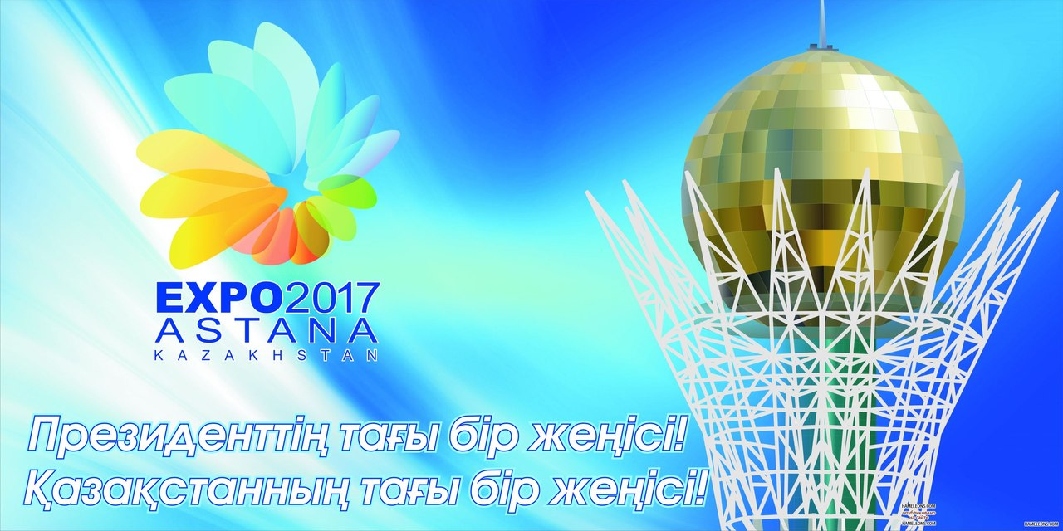
«Лицеист» балалар баспасөз орталығының газеті №13 25 сәуір 2015 жыл
Expo 2017 is an International Exposition scheduled to take place in 2017 in Astana, Kazakhstan. On November 22, 2012 Astana was chosen by the International Exhibitions Bureau (BIE) as the venue to host EXPO-2017, which will focus on the theme "Future Energy". The theme is aimed to concentrate on both the future of energy, but also on innovative, but practical energy solutions, and their global impact. EXPO-2017 will be the first time that a major international exhibition
of this kind is coming to a country from the former Soviet Union. More than 100 countries and 10 international organizations are expected to participate. Around 2-3 million people are expected to visit the international pavilions from June to September 2017.
25 hectares is planned for the pavilions of Expo 2017. The site has a convenient access to Astana’s city center, the international airport and the railway station. The Expo Site is also linked with a network of Kazakhstan’s inter-city roads to ensure a quick access from all the country. Construction of the pavilions will begin April 2014 with 20 companies from Kazakhstan and 49 companies from around the globe. Currently, designs are being considered for the grounds of Expo 2017 from architects in the UK, USA, Germany, Austria, Netherlands and China. On April 24, 2014 the President of Kazakhstan Nursultan Nazarbayev took part in a capsule-laying ceremony of the Astana EXPO-2017 Exhibition center construction in Astana, which will be located near the Nazarbayev University.
Astana submitted their registration bid to the BIE in December 2013 as planned.

Қазақ елі Тәуелсіздігін алғаннан бері қуатты мемлекет ретінде қалыптасып, әлемнің алдыңғы қатарлы еліне айналу жолында талай белестерді бағындырды, тамыры тереңде жатқан төл тарихымыздың жаңа беттері ашылды.
EXPO-2017 халықаралық көрмесін өткізуге ниетті Қазақстан әлемдік қауымдастыққа «Болашақ энергиясы» тақырыбын ұсынғаны белгілі. Қалай дегенде де, EXPO сияқты халықаралық көрмелерге қатысу қай елдің болса да әлеуетін дүниежүзіне паш етуге берілген тамаша мүмкіндік деуге болады. Оның үстіне, әлем алдында өзіңнің даму деңгейіңді іс жүзінде дәлелдей отырып, шараны жоғары жауапкершілікпен өткізу – өте зор құрмет. Өйткені елдерді достастыру, ауызбірлікке шақыру, инфрақұрылымдарды лайықты деңгейде дамыту – жоғары дәрежеде өтетін кез келген іс-шараның мақтанышы. Әрине, бұл оңай шаруа емес. Астананың игі бастамасына көрші, бауырлас елдерді айтпағанда, дамыған еуропа мемлекеттерінің көбісі қолдау білдіруде.
7 – бет

БҰЛ ҚЫЗЫҚТЫ

«Лицеист» балалар баспасөз орталығының газеті №13 25 сәуір 2015 жыл

Есть ли жизнь за пределами Земли?

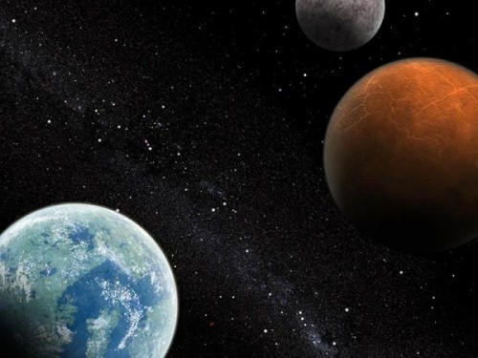
Американские химики и физики из Корнелльского университета доказали, что в метановых морях Титана могут существовать способные к размножению, передвижению и обмену веществ клетки, которым для этих процессов не нужны ни вода, ни кислород. Об этом сообщается на сайте университета.
Зарождение и развитие жизни на Земле было бы невозможным без фосфолипидов: эти вещества образуют водонепроницаемые мембраны, защищающие клетки от внешних факторов. Пузырь из фосфолипидов называется липосомой. Поскольку фосфолипиды состоят из воды, астрономы обычно исключают планеты с низкими температурами на поверхности из списка гипотетически обитаемых. Но если предположить, что клетки организма состоят не из воды, а из метана, температура замерзания которого гораздо ниже, жизнь может существовать даже в считающихся в традиционной биологии непригодных для этого условиях.
Например, на Титане.
Именно от этой идеи отталкивались ученые. Они назвали такую построенную на метане модель мембраны азотосомой. Она состоит из молекул азота, углерода и водорода, существующих в морях Титана.
С помощью метода молекулярной динамики ученые вычислили соединение, которое с наибольшей вероятностью может самостоятельно «собраться» в органическую мембрану в данных условиях. Им стал акрилонитрил. Он прочен, практически не распадается и не мене гибок, чем фосфолипидные мембраны на Земле. И он есть в атмосфере Титана.

8 – бет

